BÀI TẬP THỰC HÀNH CHỦ ĐỀ 2

**BÀI 1: THỰC HÀNH TÌM KIẾM THÔNG TIN HIỆU QUẢ**

Sinh viên thực hiện tìm kiếm các kết quả liên quan đến: ***“Các trường Đại học có tuyển sinh ngành Kinh tế tại Việt Nam năm 2022”****.*

Sử dụng các điều kiện lọc sau:

* Bắt buộc phải có một từ nào đó trong kết quả tìm kiếm
* Tìm chính xác từ khóa
* Tìm từ khóa trong một Web Site
* Tìm Website có từ khóa liên quan với nhau

Cho biết các kết quả tìm thấy khác nhau như thế nào với việc không sử dụng các điều kiện lọc.

**BÀI 2: TẠO CHỮ KÝ VÀ EMAIL ĐẦU TIÊN**

Sinh viên thực hiện đăng nhập Gmail bằng email NTU của mình, thự hiện tạo **chữ ký** với các nội dung trong chữ ký bao gồm:

* <Họ và Tên>
* <Lớp> <MSSV>
* <SĐT>
* <Khoa đang theo học>

Thực hiện soạn một email với chủ đề: **BÀI TẬP CHỦ ĐỀ 2 – GIỚI THIỆU BẢN THÂN**

Nội dung email thực hiện theo cấu trúc đầy đủ bao gồm:

* <Lời chào>
* <Giới thiệu bản thân>
* <Nội dung lý do viết email>
* <Cám ơn/Lời chào lịch sự>

Gửi email đã soạn đến địa chỉ của GVGD (nguyendpc@ntu.edu.vn)

**BÀI 3: GOOGLE FORMS**

1. **Sinh viên thực hiện tạo một Form với các yêu cầu:**

Tiều đề Form: **ĐĂNG KÝ FIELD TRIP ĐẦU KHÓA LỚP THCS025**

Mô tả biểu mẫu: Biểu mẫu dùng cho việc đăng ký tham quan, định hướng nghề nghiệp đầu khóa tại công ty Microsoft vào ngày 20/10/2021 của lớp THCS025 (hết hạn ngày 20/9/2021)

*Các câu hỏi với thiết lập là* ***bắt buộc***

Câu hỏi 1:

* Nội dung câu hỏi: Họ và Tên
* Loại câu hỏi: Trả lời ngắn

Câu hỏi 2:

* Nội dung câu hỏi: NTNS
* Loại câu hỏi: Ngày

Câu hỏi 3:

* Nội dung câu hỏi: Bạn đã từng đến công ty Microsoft chưa?
* Loại câu hỏi: Trắc nghiệm
* Số đáp án: 2 (Đã từng / Đây sẽ là lần đầu tiên)

Câu hỏi 4:

* Nội dung câu hỏi: Bạn có mong muốn gì ở chuyến đi lần này?
* Loại câu hỏi: Đoạn

Câu hỏi 5:

* Nội dung câu hỏi: Quê quán của bạn?
* Loại câu hỏi: Menu thả xuống

Với 4 lựa chọn: Khánh Hòa; Phú Yên; Ninh Thuận; Tỉnh Khác

*Các câu hỏi với thiết lập là* ***Không bắt buộc***

Câu hỏi 6:

* Nội dung câu hỏi: Vui lòng upload ảnh đại diện của bạn tại đây!
* Loại câu hỏi: Tải tệp lên
* Chỉ cho phép các loại tệp cụ thể: Hình ảnh
* Số lượng tệp tối đa: 1
* Kích thước tệp tối đa: 10MB

Câu hỏi 7:

* Nội dung câu hỏi: Bạn đồng ý với những thảo luận đã đề ra trước đó trên lớp?
* Loại câu hỏi: Hộp kiểm (1 phương án – Hoàn toàn đồng ý)

Kết quả tham khảo: <https://forms.gle/YTxkRwyxR2Sc5RFB9>

Tại phần **cài đặt** của Form → **Yêu cầu đăng nhập** → Hạn chế với người dùng trong Trường Đại Học Nha Trang và các tổ chức đáng tin cậy của người dùng đó → **Turn off**. *(Việc này giúp các địa chỉ email ngoài @ntu.edu.vn – Ngoài tổ chức có thể truy cập đến Form)*

Thực hiện chia sẻ Form đã tạo thông qua 2 cách

* Email đến địa chỉ bạn bên cạnh
* Sử dụng chia sẻ liên kết (Link) của Form

Sinh viên kiểm tra giao diện Form đã tạo đồng thời gửi mẫu câu trả lời và kiểm tra các câu trả lời tại **Câu trả lời** trên giao diện làm việc của Form.

Click vào icon Google Sheets → **Tạo bảng tính mới** → **Đặt tên** → **Tạo** (Click lại vào icon Google Sheets và quan sát kết quả)

Thực hiện tải các câu trả lời xuống dưới dạng file MS Excel (.CSV).

## Tạo biểu mẫu khảo sát trực tuyến

Các bước thực hiện:

* Bước 1: Mở Email 🡪 Chọn các ứng dụng của Google 🡪 Chọn Drive 🡪 Google Forms
* Bước 2: Tạo tiêu đề phiếu khảo sát
* Bước 3: Lựa chọn loại câu hỏi khảo sát
* Bước 4: Nhập nội dung cho các câu hỏi khảo sát
* Bước 5: Tùy chỉnh nâng cao
* Bước 6: Gửi phiếu khảo sát tới mọi người
* Bước 7: Thống kê kết quả, xuất Google Sheet và đóng phiếu khảo sát

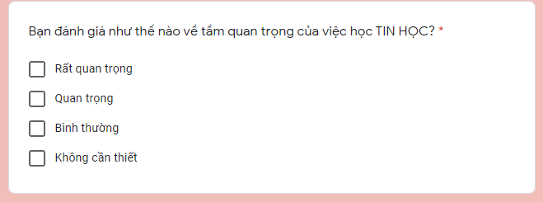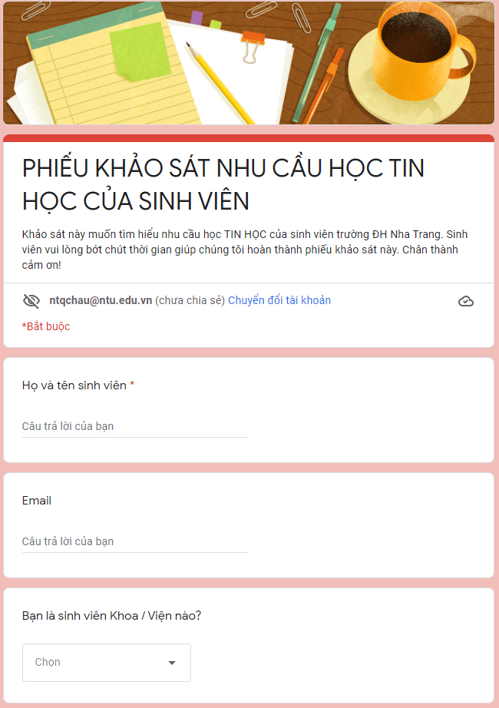

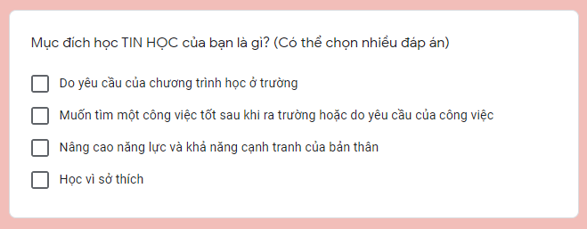

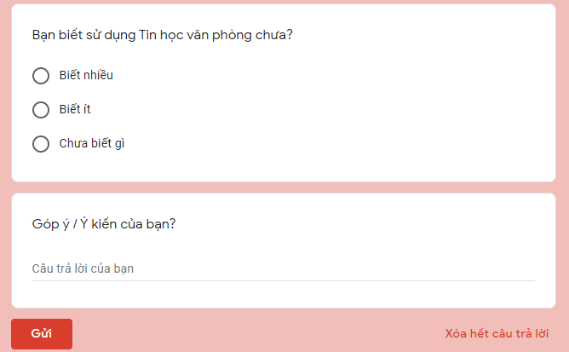

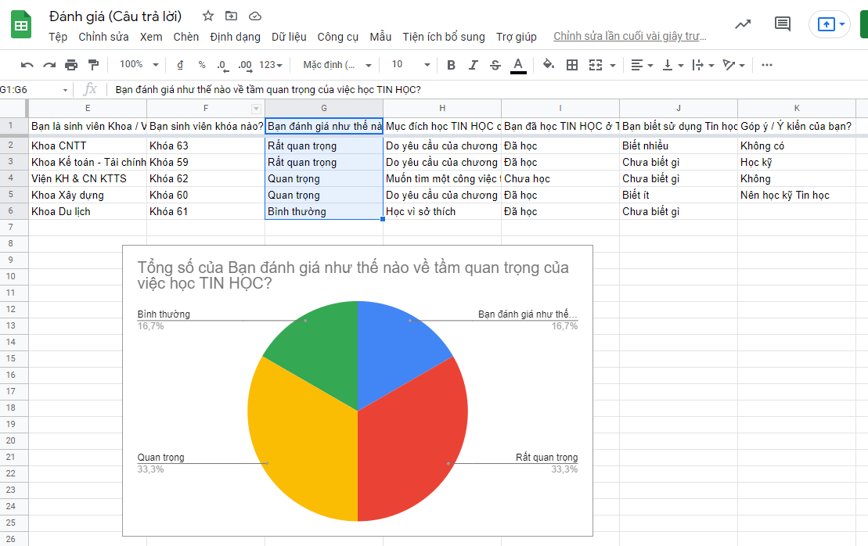**Kết quả khảo sát**

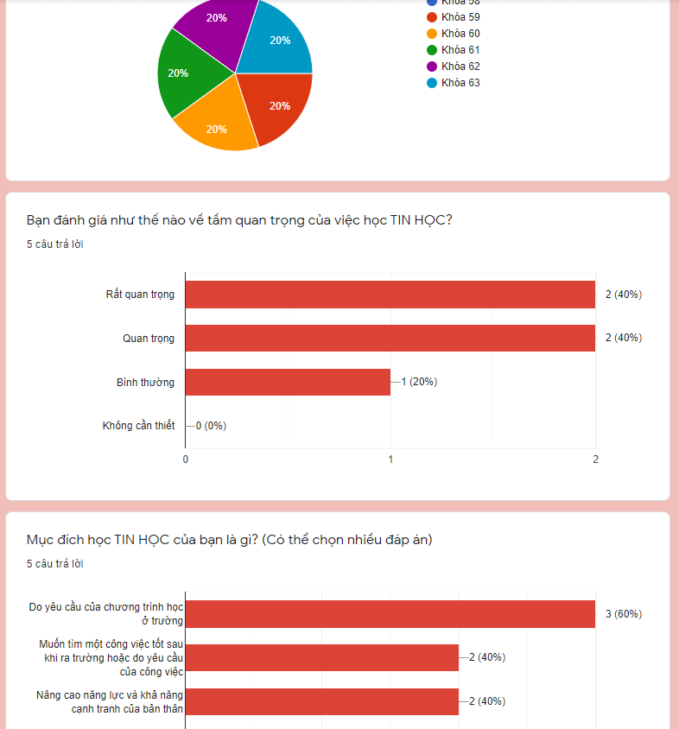**Kết quả khảo sát**

**BÀI 4: SOẠN THẢO ONLINE VỚI GOOGLE DOCS**

Sinh viên tru cấp đến: **drive.google.com** và sử dụng email NTU để đăng nhập.

* Thực hiện tạo 2 thư mục lưu trữ mới: **Mới** → **Thư mục** → Đặt tên với MSSV của mình.
* Sử dụng thanh tìm kiếm nhập tên thư mục vừa tạo và xem kết quả.
* Vào thư mục vừa tạo và tải một tệp bất kỳ từ máy tính lên Drive (Docs, txt, pptx, xls...).
* Tạo một **Google** **tài liệu** và một **Google** **trang tính** mới sau đó làm quen với giao diện làm việc.
* Thực hiện tải file **Google tài liệu** và **Google trang tính** về máy.
* Trở lại thư mục vừa tạo và thực hiện thiết lập **chia sẻ bằng liên kết** với **bất kì ai có đường liên kết** cùng quyền: **Người xem.** Sau khi hoàn thành các thao trên, mở tab ẩn danh mới trên Google Chrome và truy cập liên kết xem kết quả.

**BÀI 5: SỬ DỤNG GOOGLE DRIVE CHO VIỆC LƯU TRỮ**

Sinh viên truy cập dịch vụ Google Drive bằng một trong các cách đã học và sử dụng tài khoản email được cấp bởi trường ĐH Nha Trang (@ntu.edu.vn).

Thực hiện các thao tác sau:

* Trên màn hình desktop tạo mới một file soạn thảo bằng phần mềm Notepad sau đó nhập thông tin của mình bao gồm:

<Họ và Tên>

<Ngày tháng năm sinh>

<Quê quán>

<Lớp – chuyên ngành>

*Và lưu lại với tên file* “thongtincanhan.txt”

* Thực hiện quay lại giao diện sử dụng của Google Drive (Web) tạo một thư mục mới với tên “THÔNG TIN CÁ NHÂN”.
* Truy cập đến thư mục “THÔNG TIN CÁ NHÂN” vừa tạo và thực hiện “**tải tệp lên** (upload file)”, quá trình tải tệp lên hoàn tất khi nào? *->* xem nội dung file vừa upload.
* Thực hiện chia sẻ file vừa upload đến email của một bạn bất kỳ trong lớp với quyền “**người xem**” và *thông báo đến người được chia sẻ bởi email*.
* Thực hiện **tải file** này xuống sau đó kiểm tra xem file vừa tải được lưu trữ ở đâu? Thêm một dòng thông tin về <Giới tính>.
* Thực hiện **xóa file** cũ “thongtincanhan.txt” trên Google Drive và thực hiện upload lại file vừa hiệu chỉnh trên máy tính (local).
* Sinh viên thử **tạo mới một Google Tài liệu** với tên “thongtincanhan2” trong thư mục “THÔNG TIN CÁ NHÂN” đã tạo trước đó và soạn thảo trực tiếp trên giao diện trang được mở mới.
* Tải lại trang (refresh), kiểm tra file “thongtincanhan2” có tồn tại trong thư mục “THÔNG TIN CÁ NHÂN” không?

*Ngoài việc hỗ trợ lưu trữ rất nhiều loại file (file có các định dạng khác nhau) thì Google Drive còn hỗ trợ việc tạo và thao tác trực tiếp các công cụ trực tuyến(online) khác của Google như: Docs; Sheets; Form…*

**BÀI 6: THỰC HÀNH SỬ DỤNG GOOGLE MEET**

*Nhóm 2 bạn sinh viên thực hiện bài tập*

Cả hai sinh viên truy cập dịch vụ Google Meet bằng một trong các cách đã học và sử dụng tài khoản email được cấp bởi trường ĐH Nha Trang (@ntu.edu.vn).

Sinh viên thứ nhất thực hiện các thao tác sau:

* **Tạo một cuộc họp mới** bằng hai cách: *“Bắt đầu một cuộc họp tức thì”; “Tạo một cuộc họp để sử dụng sau”.*
* **Thực hiện copy địa chỉ** của phòng họp trực tuyến vừa tạo và **gửi** cho sinh viên thứ hai (bằng một trong các cách sử dụng email; Messenger; Zalo…).

*Ở cách tạo phòng họp mới với “Bắt đầu một cuộc họp tức thì” người tạo phòng có thể mời các thành viên bằng cách “Thêm người khác” bởi nhập trực tiếp địa chỉ email.*

* Mở chức năng **ghi hình** cho buổi họp.
* Thử các tính năng **tắt tiếng** các thành viên, **cho phép chia sẻ, trò chuyện**.

Sinh viên thứ hai thực hiện truy cập vào phòng họp:

* Bằng cách kích trực tiếp vào địa chỉ nhận được từ sinh viên thứ nhất. Hai sinh viên xem **giao diện sử dụng** và **sự khác biệt trên tính năng** sử dụng của bạn thứ nhất (người tạo/chủ phòng), bạn thứ hai (người tham gia/thành viên).
* Thử qua các lựa chọn cho việc trình bày: *Toàn bộ màn hình; Một cửa sổ; Một thẻ* và trả lời:
  + Nếu muốn trình bày một của sổ bất kỳ ví dụ PowerPoint; Excel; một ứng dụng thì ta chọn lựa chọn trình bày nào?
  + Nếu việc trình bày có sự luân chuyển qua lại liên tục giữa các cửa sổ thì ta nên chọn gì?
  + Nếu giới thiệu về một website đang mở thì ta chọn lựa chọn nào?
* Thực hiện **thay đổi ảnh nền** (Background) bất kỳ với “*Áp dụng hiệu ứng hình ảnh*”. (các ảnh nền có sẵn, ảnh upload lên từ máy tính)

Hai sinh viên cùng xem lại quá trình thực hiện bài thực hành qua video đã ghi lại.

*File video ghi lại buổi họp được lưu trữ trên Google Drive (sử dụng không gian lưu trữ của người thực hiện việc ghi hình), để xem lại file này ta có thể truy cập vào dịch vụ Google Drive và tìm file theo ngày diễn ra buổi họp.*

**BÀI 7: THỰC HÀNH VỚI NTU-ELEARNING**

*Sinh viên hoàn thành các hoạt động sau (được tạo ra bởi giáo viên) cho chủ đề “Học trực tuyến (NTU-Elearning)”*

* Trên diễn đàn “Hỏi đáp” sinh viên thực hiện ít nhất **1 bài đăng** có thể là câu hỏi thắc mắc, nguyện vọng, đề xuất... liên quan đến học phần
* Làm bài tập “Trắc nghiệm chương 2”.
* Thực hiện nộp file trả lời cho bài tập tự luận “Câu hỏi nhanh chương 2”.

Thực hiện **hoạt động điểm danh** cho buổi thực hành.